湘事登App

用
户
使
用
手
册

2023年12月

目 录

1. 编写目的 1
2. 基本概念 1
3. 电子证书发放规范 1
3.1. 发放范围 1
3.2. 用户对象 1
3.3. 申领使用 2
4. 湘事登App安装 2
5. 事业单位登记功能 2
5.1. 设立登记 2
5.2. 变更登记 3
5.3. 年度报告 4
5.4. 注销登记 4
5.5. 证书补领 4
6. 电子证书功能 5
6.1. 电子证书申领及授权 5
6.1.1. 第一管理责任人领取电子证书 5
6.1.2. 第一管理责任人向其他管理人授权 5
6.1.3. 管理人向使用人授权 5
6.1.4. 用户权限 6
6.2. 扫一扫 6
6.3. 下载证书 7
6.4. 出示证书 9
6.5. 查看证书 10
6.6. 使用人用证管理 11
6.7. 管理人用证管理 13
6.8. 用户信息管理 15
7. 电子证书应用 17
7.1. 出示证书 17
7.2. 在线身份认证 17

编写目的
本手册为在全省各级登记管理机关登记的事业单位法人用户使用湘事登App提供使用帮助。
使用湘事登App办理登记业务与PC端办理基本一致，故本手册重点介绍事业单位法人电子证书的使用说明。

基本概念
湘事登App是我省事业单位通过手机掌上办理事业单位各项登记业务，以及使用《事业单位法人电子证书》（以下简称“电子证书”）办理相关业务时进行身份验证的手机端应用软件。

电子证书发放规范

发放范围
电子证书发放范围为在全省各级登记管理机关登记的事业单位。

用户对象
电子证书的用户对象分为电子证书用户管理人（以下简称“管理人”，包括第一管理责任人和其授权的其他管理人）和电子证书用户使用人（以下简称“使用人”）。
事业单位法定代表人默认为电子证书第一管理责任人，或授权本单位其他人为第一管理责任人（限1人）；第一管理责任人可授权本单位不超过3名管理人。
电子证书的申领、使用采用实名制。
第一管理责任人须到登记管理机关采取面对面方式现场申领电子证书。
第一管理责任人以面对面的方式授权本单位其他管理人，管理人以面对面的方式授权本单位其他人员（可多人）为使用人，在实际事务中使用电子证书。
管理人和使用人的个人身份信息通过湘事登App调用公安部全国人口信息社会应用平台核验后方可保存生效。

申领使用
事业单位通过湘事登App申领并使用电子证书。

湘事登App安装
事业单位安装湘事登App，请从对本单位实施登记管理的登记管理机关网站上下载，或手机扫描下图二维码下载。湘事登App暂支持在安卓手机上安装和使用。

事业单位登记功能

设立登记
在业务办理模块，点击设立登记，会进入到登录页面。如果尚未注册用户，点击左下角的注册按钮，注册用户。如果已注册，输入用户名、密码，登录成功后，会显示设立登记的列表页面。
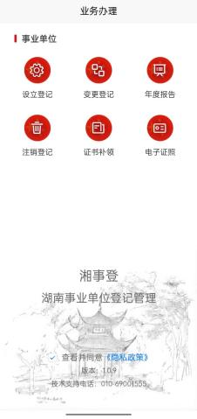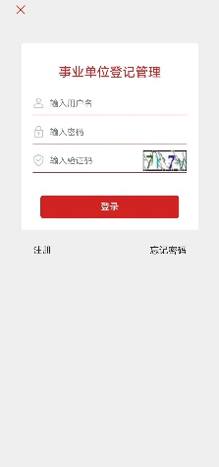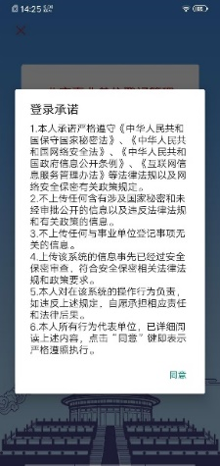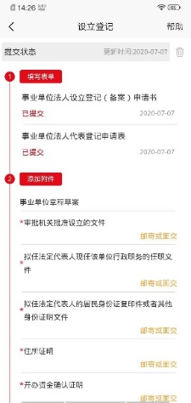

变更登记
登录变更登记，如果已经下载电子证书，直接进入到登录界面，输入证书密码登录。
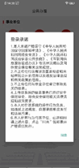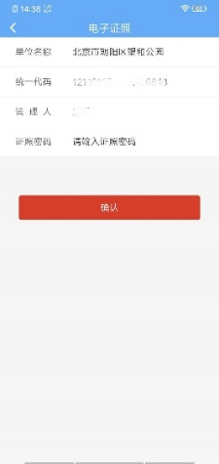

登录后页面如下图所示。
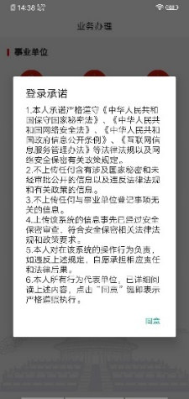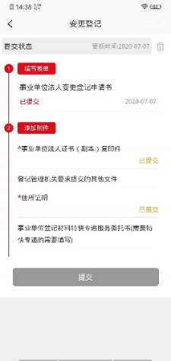

年度报告
年度报告的登录流程同变更登记一样，登录后即可操作。
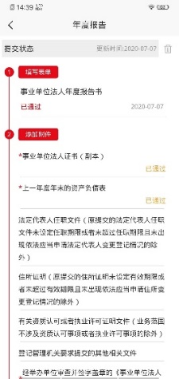

注销登记
注销登记的登录流程同变更登记一样，登录后即可操作。
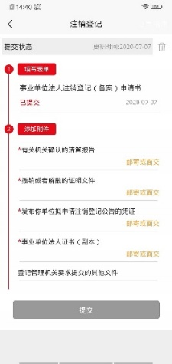

证书补领
证书补领的登录流程同变更登记一样，登录后即可操作。
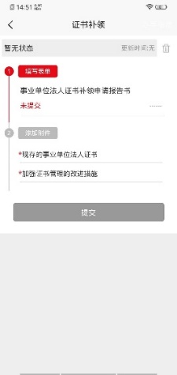

电子证书功能

电子证书申领及授权

第一管理责任人领取电子证书
事业单位法定代表人或经法定代表人授权的电子证书第一管理责任人携带相关材料（事业单位电子证书申领表、本单位法人证书副本原件、第一管理责任人身份证原件及复印件）到登记管理机关现场提交申请，经登记管理机关窗口工作人员核验材料及身份后，将第一管理责任人身份信息写入电子证书系统，生成电子证书授权领取二维码，第一管理责任人打开电子证书App扫描二维码后即可申领并下载本事业单位的电子证书。
事业单位在登记管理机关办理设立登记时，可按上述申领流程同步申领事业单位法人电子证书，申领材料随设立登记材料一并提交，无需加盖本单位公章。

第一管理责任人向其他管理人授权
事业单位完成首次电子证书申领后，第一管理责任人可在电子证书上添加本单位的其他管理人信息，生成电子证书授权二维码，被授权的管理人通过电子证书面对面扫描第一管理责任人的授权二维码，完成电子证书授权。

管理人向使用人授权
第一管理责任人或其他管理人可在电子证书上添加本单位的使用人信息，生成电子证书授权二维码，被授权的使用人通过电子证书面对面扫描管理人的授权二维码，完成电子证书授权。管理人可以限定使用人的使用期限（开始时间-结束时间），并可在电子证书上查看使用人出示的电子证书二维码在哪些应用系统上登录或被扫描识别过。

用户权限
第一管理责任人可以查看管理人和使用人所有信息；管理人可查看其授权的使用人相关信息；使用人可查看本人的相关信息。
第一管理责任人可以删除所有管理人和使用人，被删除的管理人和其授权的使用人的角色和相应的授权也一并取消；管理人可以删除其授权的使用人角色和相应的授权。

扫一扫
整个业务流程中用到“扫一扫”的功能主要有：验证电子证书，PC端扫码登录等2个功能。
- 验证证书：
已安装湘事登App的手机，无需登录即可通过电子证书的“扫一扫”功能，扫描事业单位出示的电子证书二维码或条形码，验证对方手机上的电子证书真伪。若出示电子证书一方为该事业单位的使用人，还将同时反馈该使用人的身份信息、被授权办理事项内容和被授权使用电子证书时间，供接收方查阅比对。如所出示的电子证书二维码或条形码无效或已失效，则不出现验证信息。
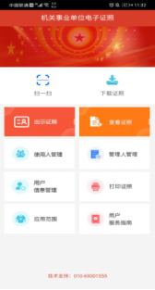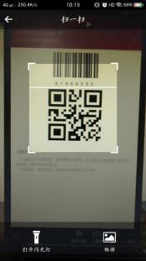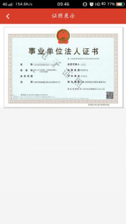

- PC端扫码登录：
用电子证书“扫一扫”功能扫描拟登录应用系统PC端页面电子证书登录二维码，验证成功后，可以登录。
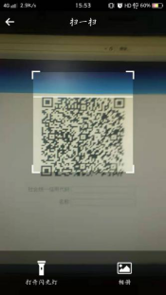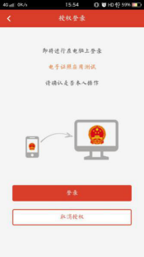

下载证书
1）使用电子证书中的下载证书功能，扫描由登记管理机关窗口工作人员生成的电子证书授权领取二维码或者由管理人在电子证书中生成的电子证书授权二维码。
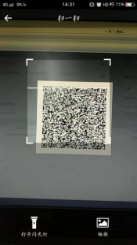
2）扫描二维码成功后，确认下载人信息，下载电子证书。下载前需要同意电子证书下载声明。
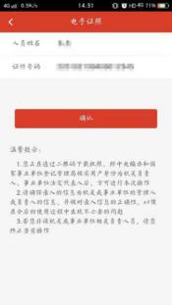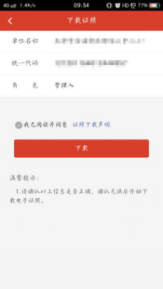
3）电子证书下载成功后，可以返回首页进行其他操作；也可以查看本地已下载的证书。
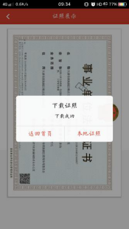

出示证书
通过电子证书，事业单位可以实现证书出示、电子证书真伪性验证等功能。
事业单位在现场（如政务大厅、银行柜台等）办理业务时，打开电子证书，持证人点击“出示证书”，窗口工作人员使用扫码枪等设备扫描出示的条形码、二维码，或者录入验证码（数字码），窗口就会收到单位身份真实性的验证结果，包括单位的电子证书信息。（此功能需要应用系统完成与电子证书的对接）
条形码、二维码、验证码的有效时间是5分钟。

查看证书
1) 选择您需要查看的电子证书，验证通过后您可以查看到电子证书。
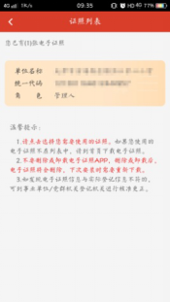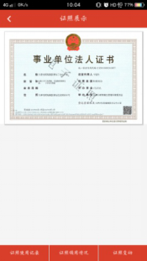
2) 在“证书使用记录”中可以查看到本单位电子证书的扫码登录、扫码签名等证书使用记录信息。
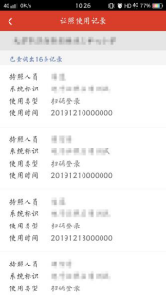

3）在“证书变动”中，您可以查看到本单位电子证书的名称变更、法定代表人变更、证书注销、证书删除、手机变更等证书变动信息。
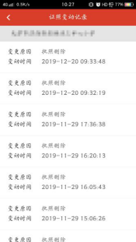

使用人用证管理
使用人：被管理人授权持电子证书办理相关的政务、公共服务等业务的人员。
- 添加授权：
管理人点击使用人管理界面，输入密码后选择授权事项、授权开始和结束时间（授权时间最短一天，最长一年），选择被授权的使用人（如果该使用人不在列表中，或没有使用人，则需要添加），生成授权二维码，使用人通过电子证书扫一扫功能即可获得相应的授权。
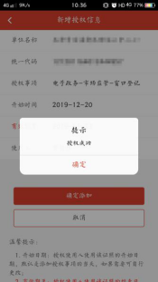
- 查看及取消授权：
在授权信息列表点击某一授权事项是“详细信息”可以查看该授权的详细信息，也可取消该项授权。授权时间到期该授权自动失效。
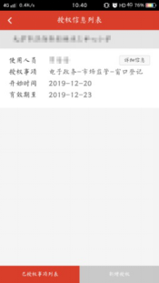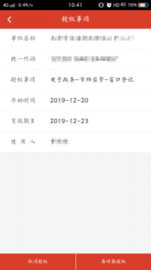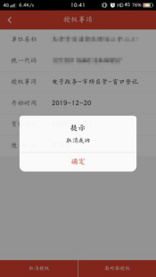
- 添加使用人：
拥有“使用人授权”权限的管理人可录入一个或多个使用人的信息，便于授权时选择使用人。
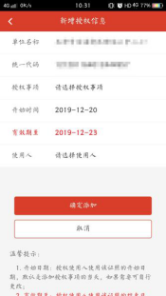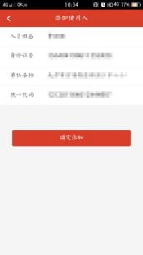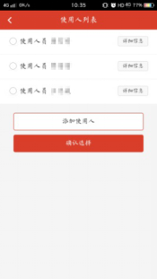
- 删除使用人：
管理人在查看某使用人的详细信息界面，可点击“删除使用人”即可成功删除该使用人。使用人被删除后，该使用人的所有授权均失效。使用人信息有误时，亦可通过删除该使用人后重新添加。
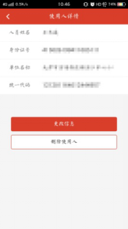
5) 面对面授权：
管理人添加授权事项和使用人信息后，如未立即完成授权，可在查看使用人的详细信息时，点击“面对面授权”生成二维码，该使用人通过电子证书扫描授权二维码即可完成被授权。二维码有效期为5分钟。

管理人用证管理
管理人：被第一管理责任人授权保管、持有、使用电子证书的人员。
下级授权：该管理人添加、删除。
- 添加管理人：
第一管理责任人录入管理人的相关信息，保存信息成功后，生成授权二维码，该管理人通过电子证书扫一扫功能即可获得电子证书的管理人权限。如果该事业单位已有三个管理人，则不允许添加。如果想要添加新的管理人，需要删除已添加的管理人。
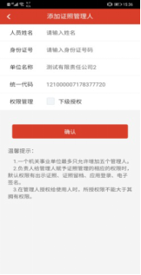
- 面对面授权：
第一管理责任人添加管理人信息后，如未立即完成授权，可在查看管理人详细信息时，点击“面对面授权”，出示该管理人的授权二维码，该管理人通过电子证书扫描授权二维码即可完成被授权。二维码有效期为5分钟。
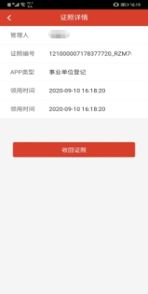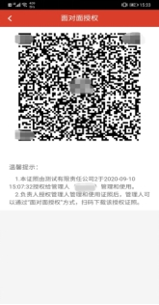
- 删除管理人：
第一管理责任人在查看管理人的详细信息界面，可点击“删除管理人”即可成功删除该管理人。管理人被删除后，其已经下载的电子证书及相应权限会自动失效。管理人信息有误时，亦可通过删除该管理人后重新添加。

用户信息管理
用户信息管理中主要可以查看到与本手机湘事登App已经下载的证书有关的内容和操作，主要有：本机证书、设置和修改密码、找回证书密码等。
- 本机证书：
即本手机湘事登App已下载的电子证书。点击“单位名称”可以查看该证书的详细信息。
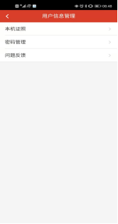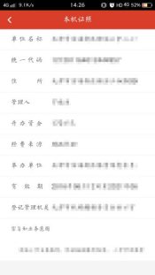

- 设置和修改密码：
管理人、使用人初步使用电子证书时，均要设置本手机湘事登App的电子证书密码。需要修改本手机的电子证书密码时，在用户信息管理—密码管理—修改密码界面，分别输入旧密码和新密码，点击“确定”即可修改成功。
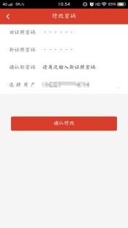

- 找回证书密码：
管理人、使用人使用电子证书时忘记密码或连续六次输入错误密码被锁定后，均可在用户信息管理—密码管理—找回密码界面，通过获取手机短信验证码的方式，重新设置新密码。
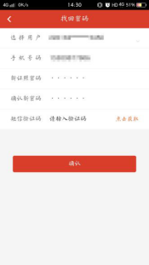

电子证书应用

出示证书
业务场景
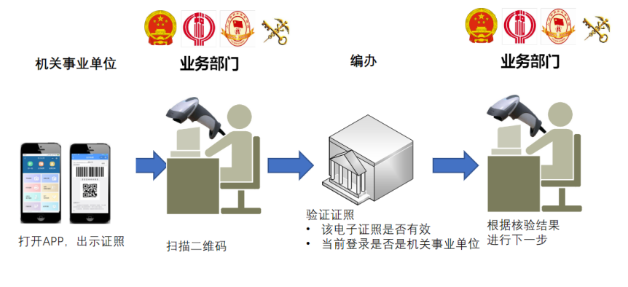

出示证书是指，使用人使用电子证书，到相关部门现场办理业务时，通过出示二维码、条形码或验证码的方式，供相关部门扫码核验其事业单位身份、使用人的授权信息等。

在线身份认证
业务场景
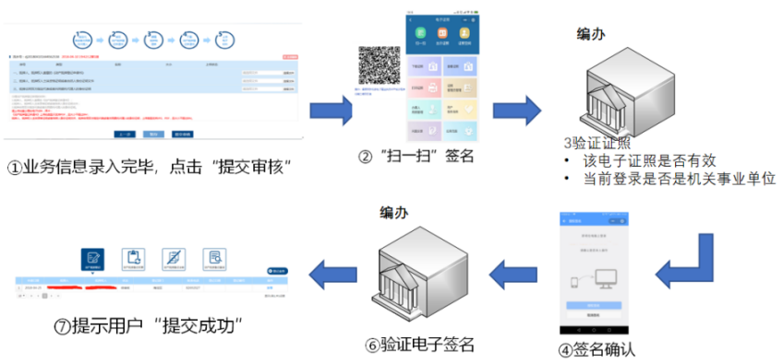
在线身份认证是指，事业单位使用电子证书扫描网上业务系统的电子证书登录二维码，网上业务系统通过电子证书系统核验认证该事业单位身份的过程。

